6 * Abrán y Sara (Gn 12. 1 a 22.23)

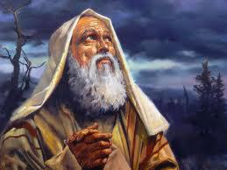

La vida de los hombres y de los pueblos se fue desarrollan con normalidad, durante un tiempo lago, muy largo. Hasta que llegó el momento de formar un Pueblo y de elegir una nación. Dios pensó que un salvador de todos los hombres por que el pecado de Adán y Eva había estropeado el primer plan divino al formar unos hombres libres e inteligentes.

Entre todos los pueblos y entre todos los pueblos se fijó en aquella región donde Noé había construido el Arca y donde los primeros hombres habían querido hacer una torre que llegara hasta el cielo. Era hombre maduro que estaba casado con una mujer llamada Sara a la que quería mucho. Se llamaba Abran. Era pastor de rebaños y trabajaba mucho. Tenias algunos criados y las cosas le iban bien. Tenía un padre llamado Teraj y dos hermano llamados Najor y Harán. Hará tenía un hijo llamado Lot que también le gustaba ser pastor de rebaños y se entendía bien con Abrán, pues su padre murió pronto.

Por deseo de su padre Abrán con Lot tuvieron que marchar de donde nacieron, la ciudad de Ur. E iban camino del territorio de los Cananeos, pero se quedaron en Jarán. Alli murió Teraj, padre de Abrán que iba con ellos.

En Jarán se le apareció el Señor y le dijo. “Sal de tu tierra y vete a la que te voy a señalar. Te haré padre de muchos pueblos y te bendeciré.” Abrán se quedó desconcertado, porque Saray era estéril, no podía tener hijos. Tenía entonces 75 años. Y en Jarán se hizo más rico y tuvo que caminar despacio porque sus rebaños eran ya grandes.

Entró en el país de los cananeos y llegó hasta Siquén. Estaba junto a una encina llamada de Mambré. Se le apareció de nuevo el Señor y le dijo “Toda esta tierra se la daré a tu descendencia y tu será padre de muchos pueblos. Saray seguía sin poder tener hijo. Por eso Abran no sabía qué pensar.
Levantó un altar y ofreció sacrificios para que le iluminara en eso de su descendencia. Dios le dijo: En adelante te llamarás Abraham, por tu fe.
Lot se separó debido a que los rebaños habían aumentado. Fue hacia Sodoma y en sus llanurás se asentó. Abraham siguió caminando hasta el sur y, por el desierto del Negueb, entró en Egipto. En Egipto dijo a Sara. “Mira, tú eres hermosa. Los egipcios me matarán para quedarse contigo y coger mi rebaño. Dí que eres mi hermana.”
El Faraón se enamoró de ella y llevó a Saray al Palacio, pero recibió un castigo por haberla usurpado. Llamó a Abraham y le obligó a decir que era su mujer. Se asustó, devolvió a la muer y mandó a su soldados que le llevará a la frontera y le despidieran lleno de regalo para borrar lo de Saray.

Abraham volvió a Canán y allí se le apareció de nuevo Dios y le habló de que sería padre de muchos pueblos. La misma Saray le entregó a una de sus esclavas, llamada Agar. Y con ella Abraham tuvo un hijo al que llamo Ismael, que sería luego padre de los árabes y de los pueblos del sur.
Agar se volvió orgullosa y le trataba mal a Saray por no ser madre. Pero Dios se compadeció de Saray y envió a tres ángeles que anunciaron a Abraham que iba a tener un hijo.
Saray pronto se dio cuenta de que lo tenía ya en su vientre y se lo dijo a Abráham, que se llenó de gozo. Cuando nació le puso por nombre Isaac.

El niño creció y cuando ya era jovencito un día Dios probó a Abraham y le mando: “Vete al monte que te indicaré y ofréceme a tu hijo Isaac en sacrificio. Abrán quedó aterrado, pero su fe era tan fuerte que con unos criados y leña para el sacrificio se llevó al monte que Dios le indicó. El monte era El Moria, donde luego Salomón haría el templo.

Hizo un altar y ató a su hijo para sacrificarlo y, cuando estaba ya con el cuchillo en la mano, le dijo un ángel: Abraham, no toques al niño. Dios ha probado tu fe. Sábete que, porque has sido capaz de hasta ofrecer al hijo que tanto amas, por tu fe en Dios, tu descendencia será más numerosa que las estrellas del cello y las arenas del mar”.

Dios le acompañó hasta su muerte y le tuvo siempre por amigo y le habló con frecuencia y le bendijo por su fe.

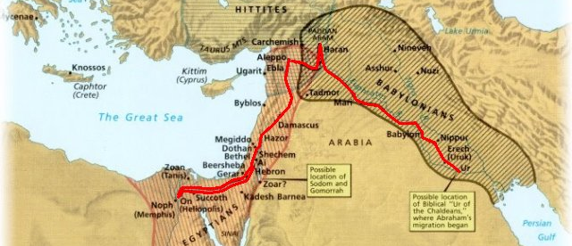
Caminos de Abraham

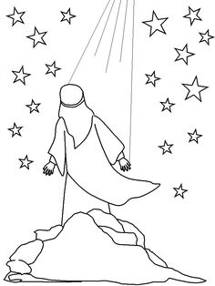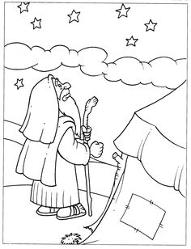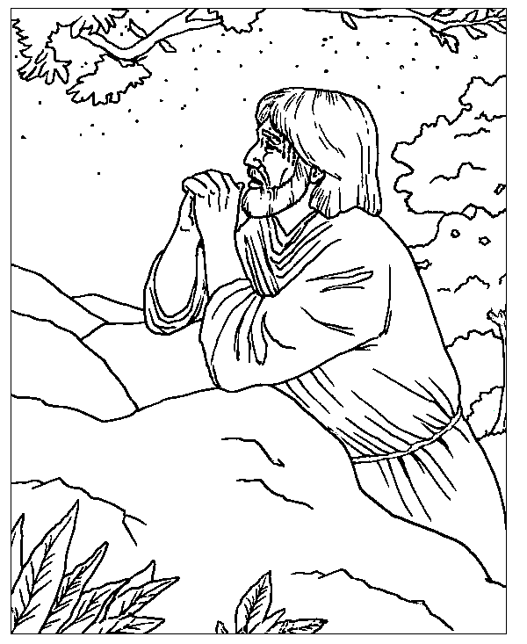
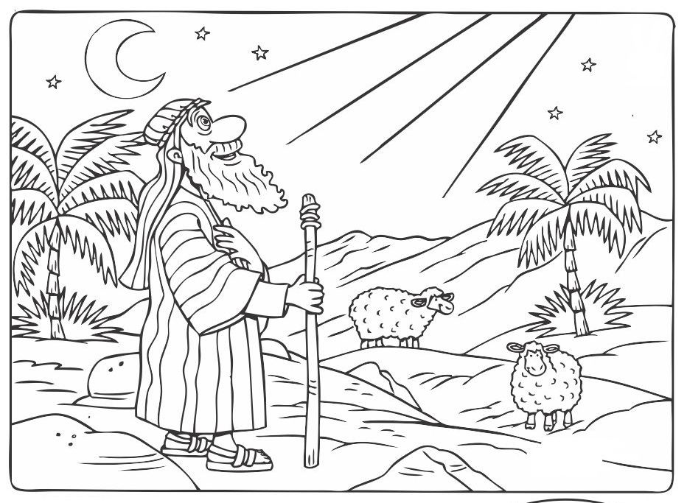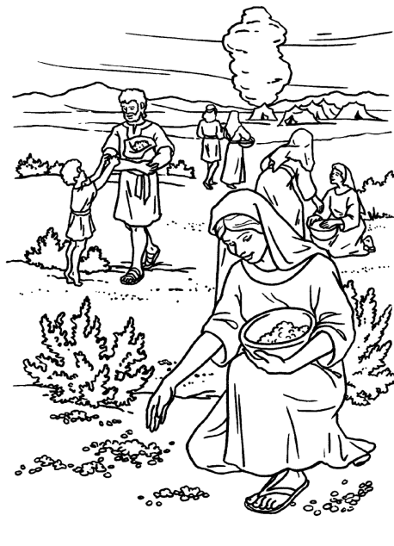
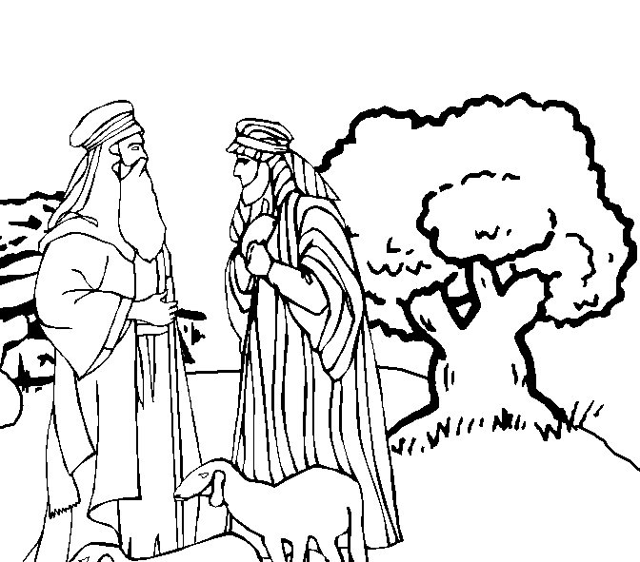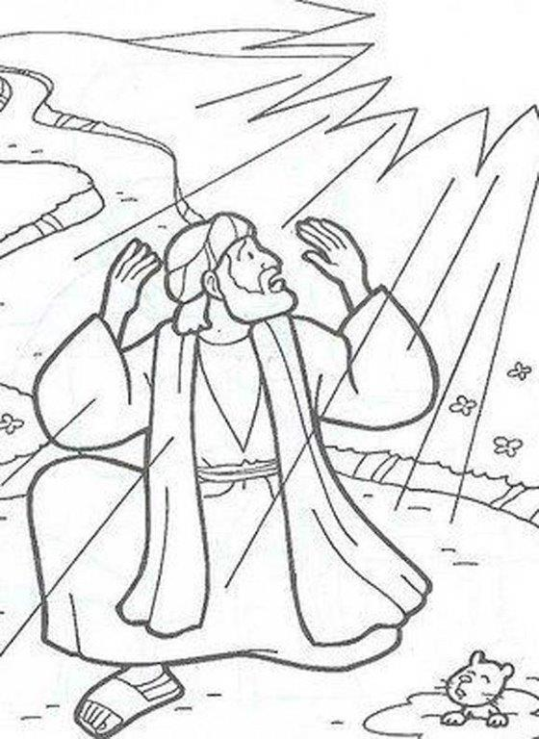

Los pueblos abrahámicos

Los pueblos que aparecen a lo largo de los relatos bíblicos son de dos tipos: lo que descendieron de Abraham, el elegido y admirable por su fe; y el de los de los entornos por cuyos países se desenvolvió el pueblo elegido

La importancia de Abraham está en ser la figura central del Génesis y de toda la historia de la salvación. Peregrino situado "históricamente", si de verdad existió, entre los años 1850 y 1700 a. C., en el contexto de las emigraciones de nómadas conocidas en Siria o en Canaán, procedentes de Egipto y de Mesopotamia.
Al margen de su valor posible como personaje histórico, está su indudable resonancia religiosa de emblema y origen de los pueblos emparentados con el Israel bíblico. Es el emblema de la elección divina, origen de pueblos, hombre fiel a la llamada. Es lo que importa resaltar en la educación de la fe y por lo tanto en los esfuerzos por situarse al leer la Biblia. Hay que buscar el Abraham bíblico, el del Antiguo y el del Nuevo Testamento, no el Abraham arqueológico, aunque resulta tan apasionante su posible existencia.

Los dos hijos más significativos fueron Isaac con Saray; e Ismael, con Agar la escalava. Aunque Abraham tuvo otros como Amalec con la esclava Quetura o Cetura.
Issac generó a los israelitas y a los ismaelitas de sus dos hijos Jacob y Esaú
Jacob fe el padre de las doce tribus de Israel
Esau generó a las doce tribus de los Edomitas que habitaron el sur del Mar muerto. (Gn. 36.1, 19). Por causa de esta relación, los Edomitas eran reconocidos por los israelitas como una nación hermana, y la ley mosaica daba lugar a su admisión en la nación hebrea en la tercera generación.
Los Edomitas ocuparon el país al sur del Mar Muerto después de expulsar de allí a los horeos.

Los madianitas fueron descendientes de Madián, hijo de Abrahán y de Cetura (Gn. 25:2, 6). Fueron un pueblo nómada del desierto que tenían gran número de camellos (Nm. 10:29-31; Is. 60:6; Hab. 3:7). Cinco familias tribales descendieron de Madián (Gn. 25:4; cf Nm. 31:8). La caravana que compró a José estaba formada por ismaelitas y madianitas, que venían de Galaad con mercadería para Egipto (Gn. 37:25, 28, 36).

El pueblo de los Amalecitas era descendiente de Amalec, que fue hijo de Esaú, hijo de Isaac, hijo de Abraham (Gen 36.12) Sus descendientes formaron un pueblo. Moraron durante mucho tiempo en las cercanías de Cades-Barnea.

Se consideran abrahamicos a los descendiente de Lot, sobrino de Abraham por el incesto de sus dos hijas con Lot: son los Moabitas y los amonitas (Gen 19:37, 38).

Los moabitas eran muy numerosos para la época del cruce del mar Rojo por parte de los israelitas (Ex. 15.15). Los moabitas ocupaban la región que se extendía desde la llanura de Hesbón hasta el wadi Seil el-Kerepoundhi, en el extremo meridional del mar Muerto, que separaba Moab de Edom. Fueron muy enemigos de los israelitas.
Los amonitas eran una raza muy cercana a los hebreos. Uno de los usos de su nombre en la Biblia manifiesta la antigua creencia hebrea acerca de la cercanía de su relación mutua. Se les llama Bén 'ámmi, o sea, "hijo de mi pueblo", con lo que se quiere decir que se creía que esa raza descendía del pariente más cercano de Israel.

